PROYECTO PILOTO · 10 BUSES
Manual de instalación
a bordo
Cámaras, telemetría y cómputo en el vehículo para el centro de control de flota de Quito

Campo | Detalle
Versión | 1.0 — documento de trabajo para el piloto
Fecha | 05/11/2026
Alcance | 10 buses · 4 cámaras por bus · 1 centro de control
Elaborado para | Operadora de transporte urbano — Quito, Ecuador
Documentos relacionados | Blueprint del sistema · Prototipo de centro de control

Contenido
1. Resumen ejecutivo
2. Alcance del piloto y criterios de éxito
3. Arquitectura del sistema a bordo
4. Selección de hardware y lista de materiales
5. Alimentación, cableado y red
6. Ubicación y montaje de las cámaras
7. Configuración del software a bordo
8. Procedimiento de instalación paso a paso
9. Pruebas de aceptación
10. Operación y mantenimiento
11. Costos del piloto
12. Seguridad, normativa y privacidad
13. Riesgos y mitigaciones
A. Anexo A — Parámetros de configuración
B. Anexo B — Acta de entrega del bus
Cómo usar este manual
El manual está pensado para tres lectores. El taller encuentra en las secciones 4 a 8 la lista de materiales, el cableado, la ubicación de cámaras y el procedimiento completo. El supervisor de flota y el área legal usan las secciones 9 y 12 para aceptar el bus y verificar el cumplimiento de privacidad. La gerencia encuentra el alcance, los indicadores y los costos en las secciones 2 y 11.
- Antes de comprar: validar modelos y precios con al menos dos cotizaciones locales.
- Antes de instalar: confirmar el tipo de bus, la ubicación de la caja de fusibles y la ruta del arnés.
- Después de instalar: completar el acta del Anexo B y cargar el bus al sistema con su identificador.

1. Resumen ejecutivo
Este manual describe cómo equipar un bus urbano de Quito con cuatro cámaras, un grabador digital (MDVR), un gateway de telemetría y un computador de borde con inteligencia artificial, de modo que el vehículo entregue al centro de control conteo de pasajeros, eventos de seguridad, ubicación y estado mecánico sin transmitir video continuo.
El piloto cubre diez buses y busca demostrar tres cosas antes de escalar a toda la flota: (1) que el conteo automático alcanza al menos 95 % de exactitud frente a un aforo manual; (2) que una alerta crítica llega a la central en menos de 10 segundos; y (3) que la instalación resiste la operación diaria de 16 horas sin fallas de alimentación ni de conectividad.
Decisión clave: procesar el video dentro del bus. Subir cuatro canales en vivo consumiría entre 60 y 120 GB por bus al día; con cómputo de borde el consumo baja a decenas de megabytes y solo se transmiten clips cuando ocurre un evento.

El documento está dirigido al taller de la operadora y a la empresa instaladora. Incluye lista de materiales con modelos y precios de referencia, diagramas de conexión, ubicación de cámaras, procedimiento paso a paso, pruebas de aceptación, mantenimiento y costos del piloto.
2. Alcance del piloto y criterios de éxito
2.1 Alcance
- 10 buses representativos: 4 de piso alto (troncal), 4 de piso bajo (alimentador) y 2 con ruta larga al valle.
- 4 cámaras por bus: puerta delantera, conductor, salón y frontal.
- MDVR con 1 TB de almacenamiento y buffer mínimo de 15 días para video continuo.
- Gateway de telemetría con lectura CAN, GPS y señal de ignición.
- Gateway de IA para conteo de pasajeros, detección de somnolencia y clips automáticos.
- Conectividad 4G LTE con doble SIM y VPN hacia la central.
- Integración con el prototipo de centro de control (alertas, aforo por parada, histórico).
2.2 Fuera de alcance en esta fase
- Reconocimiento facial de pasajeros (no se implementará: dato biométrico innecesario para el conteo).
- Audio ambiente en el salón (solo se admite audio en la cámara del conductor si la política laboral lo autoriza).
- Cobro o validación tarifaria: el sistema se integra con el validador existente, no lo reemplaza.
- Analítica predictiva de mantenimiento: se recogen los datos, pero el modelo se desarrolla en la fase 2.
2.3 Criterios de éxito medibles
Indicador | Meta | Cómo se mide
Exactitud de conteo | ≥ 95 % | Aforo manual simultáneo en 3 franjas horarias, 2 días
Latencia de alerta crítica | < 10 s | Marca de tiempo del evento vs. recepción en la central
Disponibilidad del equipo | ≥ 98 % | Horas con video y GPS válidos / horas de servicio
Continuidad de video | ≥ 15 días | Verificación aleatoria de clips históricos
Consumo de datos | ≤ 150 MB/bus/día | Reporte de la operadora móvil
Instalación por bus | ≤ 6 horas | Dos técnicos, jornada completa
3. Arquitectura del sistema a bordo
La arquitectura separa tres responsabilidades: grabar siempre, analizar a bordo y transmitir lo relevante. Si falla la conectividad, el bus sigue grabando y encolando eventos; cuando recupera señal, sincroniza sin intervención humana.
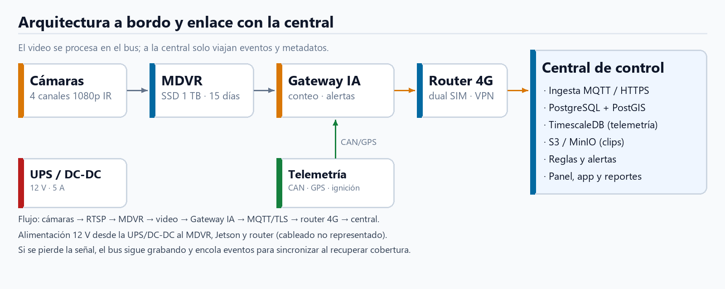
Figura 1. Arquitectura de referencia: cámaras, MDVR, gateway de IA, telemetría y enlace 4G.
3.1 Flujo de datos
Origen | Destino | Protocolo | Contenido
Cámaras IP | MDVR | RTSP / ONVIF | Video 1080p, 4 canales
MDVR | Gateway IA | RTSP o bus local | Video para inferencia
Gateway IA | Central | MQTT sobre TLS | Conteos, eventos, salud del equipo
Gateway telemático | Gateway IA | CAN / serial | Velocidad, RPM, combustible, DTC
Gateway IA | Almacenamiento S3 | HTTPS | Clips de 20–40 s de eventos
Central | Operador | WebRTC / HLS | Video en vivo bajo demanda
3.2 Modos de operación
- Normal: grabación continua, inferencia en tiempo real, eventos cada 5–10 s si hay novedad.
- Sin cobertura: grabación e inferencia locales; cola de eventos en disco con reintento exponencial.
- Sin energía: UPS mantiene 30–60 s para cerrar archivos y apagar ordenadamente.
- Sin IA: el MDVR sigue grabando y el gateway telemático reporta GPS; la central lo marca como degradado.
4. Selección de hardware y lista de materiales
La lista siguiente es por bus y usa precios de referencia de Ecuador (2026), en dólares. Se priorizó hardware con protocolos abiertos (ONVIF, JT/T 808-1078, CAN) para no quedar atado a un proveedor y poder integrar el software propio.
# | Componente | Modelo recomendado | Cant. | P. unit. | P. total
1 | Cámara IP domo 2 MP IR 30 m IP67 | Hikvision DS-2CD2143G2-I o Dahua IPC-HDBW2231E-S | 4 | $150 | $600
2 | Grabador MDVR 4 canales 1080p | Streamax M1H / Howen Hero-ME40 / Jimi JC450 | 1 | $650 | $650
3 | Gateway de IA | NVIDIA Jetson Orin Nano Super 8 GB | 1 | $249 | $249
4 | Gateway telemático CAN/GPS | Teltonika FMC650 | 1 | $210 | $210
5 | Router 4G LTE doble SIM | Teltonika RUT241 | 1 | $190 | $190
6 | UPS / DC-DC 12 V 5 A | Módulo automotriz con protección de descarga | 1 | $85 | $85
7 | SSD industrial 1 TB | Samsung PM883 / Kingston DC500M | 1 | $120 | $120
8 | Gabinete antivandálico IP65 | Metálico con ventilación y cerradura | 1 | $90 | $90
9 | Arnés, cableado, fusibles y conectores | Automotriz 14 AWG, M12, portafusible | 1 | $140 | $140
10 | Antenas LTE y GNSS externas | Mimo 4G + GNSS activa, 3 m | 1 | $70 | $70
11 | Instalación y calibración | 2 técnicos · 1 jornada | 1 | $260 | $260
 | Subtotal por bus |  |  |  | $2.664
 | Contingencia 10 % |  |  |  | $266
 | Total por bus |  |  |  | $2.930
 | Total 10 buses |  |  |  | $29.300
4.1 Por qué estos equipos
- Cámaras: 2 MP es suficiente para conteo y evidencia; 4 MP multiplica almacenamiento sin mejorar la inferencia. IR real de 30 m y WDR para contra luz de ventanas.
- MDVR: debe grabar 4 canales a 1080p con SSD y exponer RTSP; JT/T 808-1078 facilita el reemplazo de proveedor.
- Jetson Orin Nano Super: 67 TOPS en 25 W, corre YOLO/RT-DETR y tracking en 4 canales sin GPU dedicada; ecosistema maduro y disponibilidad en Ecuador vía importadores.
- FMC650: lectura CAN, GPS multiconstelación, entradas digitales para puerta e ignición, y reporte por MQTT.
- RUT241: doble SIM, VPN, watchdog y rango de temperatura industrial; más barato que un router 5G que hoy no aporta en Quito.
Alternativa económica: si el piloto debe bajar de USD 1.800 por bus, usar 2 cámaras (puerta y salón), un MDVR con IA integrada y eliminar el Jetson. Se pierde la detección de somnolencia y la flexibilidad de modelos.

5. Alimentación, cableado y red
5.1 Consumo estimado
Equipo | Consumo | Horas/día | Wh/día
4 cámaras IP | 4 W c/u · 16 W | 16 | 256
MDVR + SSD | 10 W | 16 | 160
Jetson Orin Nano | 15 W promedio | 16 | 240
Router 4G | 5 W | 16 | 80
Gateway telemático | 2 W | 16 | 32
Total | 48 W | 16 | 768 Wh/día
Con 12 V, la corriente pico ronda 5 A. Se recomienda fusible de 7,5 A, cable de 14 AWG para alimentación y 18 AWG para señal, y masa directa al chasis con resistencia menor a 0,1 Ω.
5.2 Conexiones obligatorias
Señal | Origen | Destino | Nota
+12 V permanente | Batería (con fusible 7,5 A) | UPS / DC-DC | Protegido, no tomar de accesorios
Ignición (ACC) | Caja de fusibles | Gateway telemático | Permite saber si el bus está encendido
Masa | Chasis | Todos los equipos | Punto único, limpio de pintura
CAN | Puerto diagnóstico | FMC650 | Trenzado, 120 Ω si aplica
Video | Cámaras | MDVR | PoE solo si el MDVR lo soporta; si no, 12 V local
Datos | MDVR y Jetson | Router | Switch interno o VLAN dedicada
Regla de seguridad: nunca perforar el tanque de combustible, arneses principales ni largueros estructurales. Todo cable nuevo debe ir por canaleta existente o corrugado ignífugo, con holgura para vibración y sujeto cada 30 cm.

5.3 Red a bordo
Se recomienda una red interna 192.168.10.0/24 con IP fija para cámaras, MDVR y Jetson. El router expone una VPN WireGuard hacia la central; el gateway telemático publica MQTT sobre TLS. Las actualizaciones se hacen por OTA con ventana nocturna y rollback automático si el equipo no reporta salud en 30 minutos.
6. Ubicación y montaje de las cámaras
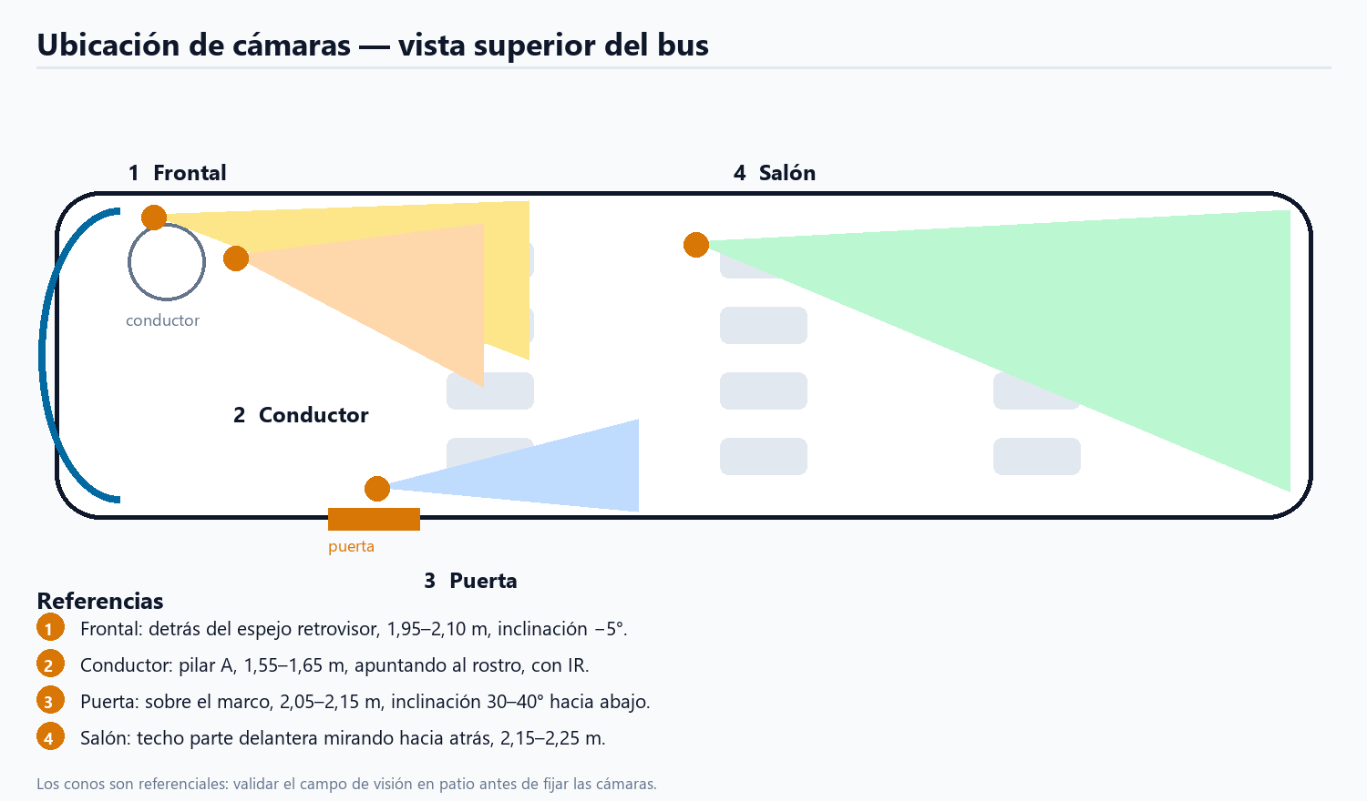
Figura 2. Vista superior: posición de las cuatro cámaras y campo de visión esperado.
Cámara | Posición | Altura | Lente | Función
1 Frontal | Detrás del espejo retrovisor | 1,95–2,10 m | 6 mm | Contexto de vía, frenadas, incidentes
2 Conductor | Pilar A del conductor | 1,55–1,65 m | 4 mm | Somnolencia, celular, cinturón
3 Puerta | Sobre el marco de la puerta delantera | 2,05–2,15 m | 2,8 mm | Conteo de subida y evasión
4 Salón | Techo, parte delantera, mirando atrás | 2,15–2,25 m | 2,8 mm | Ocupación, seguridad, caídas
6.1 Criterios de montaje
- La cámara de puerta debe ver el flujo completo de personas, no solo las cabezas: inclinar 30–40°.
- La cámara del conductor no debe reflejar el tablero ni el parabrisas; usar visera y ajustar exposición.
- La cámara de salón debe cubrir el pasillo y ambas filas de asientos; evitar que el pasa manos tape el centro.
- Fijar con tornillos autorroscantes y base antivibración; sellar con silicona neutra si atraviesa el techo.
- Etiquetar cada cable en ambos extremos (CAM1…CAM4) y dejar 20 cm de servicio.
- Probar el campo de visión con el bus en patio, a plena luz y de noche, antes de cerrar paneles.

7. Configuración del software a bordo
El gateway de IA ejecuta un sistema Linux mínimo con contenedores: un servicio de captura, uno de inferencia y uno de agentes (salud, cola de eventos, OTA). El MDVR es independiente y sigue grabando aunque el gateway se reinicie.
Parámetro | Valor recomendado | Motivo
Resolución | 1920 × 1080 | Equilibrio entre evidencia y cómputo
FPS | 15 (frontal y puerta), 10 (salón y conductor) | Suficiente para conteo y fatiga
Bitrate | 2–3 Mbps por canal | Calidad de evidencia sin saturar SSD
Códec | H.264 (H.265 si el MDVR lo soporta) | Compatibilidad con visores
GOP | 1–2 s | Cortes precisos de clips
Retención continua | 15 días | Cubre reclamos y auditorías
Retención de clips | 60 días | Evidencia de incidentes
Sincronización de hora | NTP + RTC del MDVR | Sin hora confiable no hay evidencia
Umbral de somnolencia | Ojos cerrados > 2,5 s | Reduce falsos positivos
Umbral de conteo | Confianza > 0,55 + tracking | Evita dobles conteos
8. Procedimiento de instalación paso a paso
# | Paso | Verificación
1 | Bloquear el bus, desconectar batería y esperar 5 minutos. | Sin tensión en bornes
2 | Inspeccionar el tablero y definir ruta de cableado con el supervisor. | Ruta aprobada y sin perforaciones
3 | Montar el gabinete en zona seca, accesible y ventilada. | Fijación a chasis o estructura metálica
4 | Tender el arnés por canaleta existente, sujeto cada 30 cm. | Sin cables sueltos ni roces
5 | Instalar portafusible de 7,5 A y alimentación permanente. | 12,2–14,4 V en el equipo
6 | Conectar ignición (ACC) y masa a chasis. | Continuidad < 0,1 Ω
7 | Montar cámaras según plantilla y ajustar campo de visión. | Cobertura validada en pantalla
8 | Conectar video y alimentación al MDVR. | 4 canales visibles
9 | Instalar Jetson, SSD y router; conectar a la red interna. | IP fija responde a ping
10 | Instalar antenas LTE y GNSS en el techo, separadas 20 cm. | Señal > −95 dBm
11 | Configurar NTP, zona horaria y nombres de canal. | Hora correcta en los 4 videos
12 | Grabar 30 minutos de prueba en condiciones reales. | Clip reproducible y con audio solo donde aplique
13 | Calibrar conteo con aforo manual de 10 minutos. | Error ≤ 5 %
14 | Probar subida de clip y alerta de pánico. | Evento visible en la central < 10 s
15 | Etiquetar cables, actualizar inventario y tomar fotos. | Expediente del bus completo
16 | Limpiar área, reponer paneles y entregar al supervisor. | Acta firmada
Tiempo estimado: 6 horas por bus con dos técnicos. Si el bus no tiene preinstalación de canaletas, agregar 2 horas. Programar máximo 3 buses por jornada para control de calidad.

9. Pruebas de aceptación
Cada bus se entrega solo si todas las pruebas marcan APROBADO. El acta del Anexo B se firma con los resultados y se adjunta al expediente del vehículo.
ID | Prueba | Criterio de aceptación
AT-01 | Video de las 4 cámaras | Imagen nítida, sin franjas, con hora y nombre de canal
AT-02 | Grabación continua | 30 min sin cortes; reproducción en el MDVR y en la central
AT-03 | Visión nocturna | Reconocible una persona a 3 m en salón y puerta
AT-04 | GPS | Posición en mapa con error < 10 m
AT-05 | Telemetría CAN | Velocidad, RPM y odómetro coinciden con el tablero
AT-06 | Conteo | Error ≤ 5 % frente a aforo manual de 10 min en hora pico
AT-07 | Alerta de pánico | Llega a la central en < 10 s con clip
AT-08 | Somnolencia | Detecta simulación de ojos cerrados en < 3 s
AT-09 | Pérdida de señal | El bus sigue grabando y sincroniza al recuperar
AT-10 | Corte de energía | UPS sostiene 30 s y apaga ordenadamente
AT-11 | Consumo de datos | ≤ 150 MB en 24 h de operación normal
AT-12 | Reinicio remoto | El equipo vuelve a operar en < 3 min
10. Operación y mantenimiento
Tarea | Frecuencia | Responsable
Limpieza de lentes y verificación visual | Cada 15 días | Jefe de patio
Revisión de salud del SSD y espacio libre | Mensual | Taller / TI
Descarga de evidencia solicitada | Bajo demanda | Supervisor
Actualización de firmware (OTA) | Trimestral | TI
Verificación de antenas y cableado | Semestral | Taller
Prueba de UPS y batería | Semestral | Taller
Auditoría de accesos y retención | Anual | Seguridad de la información
Repuestos críticos en stock: 1 cámara, 1 SSD, 1 router y 1 fuente UPS por cada 20 buses. Un bus con cámara caída no debe salir a ruta sin registrar la novedad en el sistema.
11. Costos del piloto
Concepto | Cantidad | Valor
Hardware e instalación por bus | 10 | $29.300
Conectividad (3 meses, 10 SIM) | 30 SIM-mes | $660
Nube / almacenamiento (3 meses) | 3 | $360
Capacitación a operadores y taller | 2 talleres | $800
Revisión legal y evaluación de impacto (DPIA) | 1 | $1.200
Contingencia de proyecto (8 %) | — | $2.700
Total piloto (3 meses) |  | $35.020
El costo por bus baja a medida que se compra por volumen: a partir de 50 buses se estima una reducción de 12–18 % en hardware y de 30 % en instalación.
12. Seguridad, normativa y privacidad
12.1 Seguridad eléctrica y del vehículo
- Todo circuito nuevo lleva fusible propio y protección contra inversión de polaridad.
- No se interviene el sistema de frenos, airbags ni dirección.
- El cableado no puede bloquear el pedal, la puerta ni el pasillo de evacuación.
- Los equipos deben operar entre −10 °C y 60 °C, con vibración según ISO 16750.
12.2 Privacidad (Ecuador)
- Aviso visible en el bus: «Vehículo videovigilado» y finalidad del tratamiento.
- Ley Orgánica de Protección de Datos Personales: finalidad, minimización, proporcionalidad y seguridad.
- Sin reconocimiento facial de pasajeros y sin audio en el salón.
- Retención: video continuo 15 días; clips de eventos 60 días; metadatos agregados sin datos personales.
- Acceso por roles y registro de auditoría de quién consultó cada video.
- El monitoreo al conductor se informa por escrito y no puede derivar en sanción automática sin revisión humana.
- Evaluación de impacto (DPIA) y coordinación con la autoridad de protección de datos antes del piloto.
13. Riesgos y mitigaciones
Riesgo | Impacto | Mitigación
Robo o vandalismo del equipo | Alto | Gabinete oculto, tornillos de seguridad, seguro, cámara de evidencia
Cobertura 4G irregular | Medio | Doble SIM, buffer local, store-and-forward
Falsos positivos de IA | Medio | Umbrales conservadores y revisión humana antes de sancionar
Sobrecalentamiento en cabina | Medio | Ubicación ventilada, disipador, prueba en hora pico
Resistencia de conductores | Alto | Comunicación, enfoque en seguridad, incentivos, no vigilancia punitiva
Obsolescencia del hardware | Bajo | Protocolos abiertos y arquitectura modular
Incidente de privacidad | Alto | DPIA, avisos, retención corta, control de acceso y auditoría
Anexo A — Parámetros de configuración
Clave | Valor
BUS_ID | Identificador único del bus (ej. BUS-012)
MQTT_URL | mqtts://central.flota.local:8883
MQTT_TOPIC | flota/{BUS_ID}/telemetry · flota/{BUS_ID}/events
NTP_SERVER | ntp.epn.edu.ec / pool.ntp.org
VIDEO_RETENTION_DAYS | 15
CLIP_RETENTION_DAYS | 60
COUNT_CONFIDENCE | 0,55
DROWSY_SECONDS | 2,5
UPLOAD_MAX_MBPS | 8
TIMEZONE | America/Guayaquil

Anexo B — Acta de entrega del bus
Bus: ____________________ Placa: ____________ Fecha: ____________
Técnico instalador: ____________________________ Supervisor: ____________________________
Prueba | Resultado | Observación
AT-01 Video 4 cámaras | ☐ Aprobado ☐ Rechazado
AT-02 Grabación continua | ☐ Aprobado ☐ Rechazado
AT-03 Visión nocturna | ☐ Aprobado ☐ Rechazado
AT-04 GPS | ☐ Aprobado ☐ Rechazado
AT-05 Telemetría CAN | ☐ Aprobado ☐ Rechazado
AT-06 Conteo | ☐ Aprobado ☐ Rechazado
AT-07 Pánico | ☐ Aprobado ☐ Rechazado
AT-08 Somnolencia | ☐ Aprobado ☐ Rechazado
AT-09 Pérdida de señal | ☐ Aprobado ☐ Rechazado
AT-10 Corte de energía | ☐ Aprobado ☐ Rechazado
AT-11 Consumo de datos | ☐ Aprobado ☐ Rechazado
AT-12 Reinicio remoto | ☐ Aprobado ☐ Rechazado
Firma instalador: ______________________ Firma supervisor: ______________________
Documento preparado para el piloto de 10 buses en Quito. Los modelos y precios son referenciales y deben validarse con cotizaciones locales antes de la compra.

